Министерство образования Республики Беларусь
Учреждение образования «Белорусский государственный технологический университет»

Факультет Издательского дела и полиграфии
Кафедра Информационных систем и технологий

Отчет по лабораторной работе №8
«Моделирование аудиосистемы»

Выполнил:
студент 3 курса
9 группы
специальности ИСиТ
Каржицкий В.Н.

Минск 2011

АЦП (аналого-цифровой преобразователь) – устройство, преобразующее входной аналоговый сигнал (напряжение или ток) в дискретный код (цифровой сигнал).
ЦАП (цифро-аналоговый преобразователь) – устройство для преобразования цифрового (двоичного) кода в аналоговый сигнал.
АЦП характеризуется двумя основными характеристиками: разрядностью и частотой дискретизации.
Разрядность характеризует количество дискретных значений, которые преобразователь может выдать на выходе.
Частота дискретизации – это частота, с которой осуществляется выборка значений амплитуд входного сигнала.
Весь процесс преобразования аналогового сигнала в цифровой состоит из двух процессов: собственно дискретизации и квантования. Квантование – это отнесение замеренной амплитуды входного сигнала к одному из ближайших дискретных значений.
В рамках данной лабораторной работы мы собрали виртуальную микросхему преобразования входного аналогового сигнала с помощью АЦП в цифровой и обратно с помощью ЦАП. Микросхема представлена на рисунке 1.
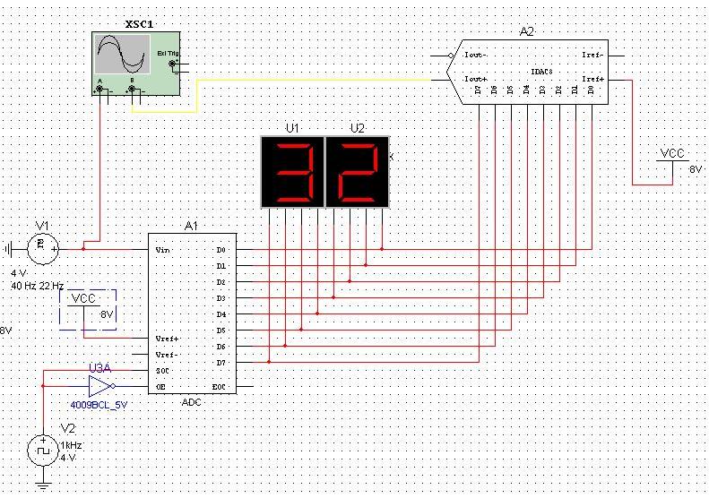
Рисунок 1 – Микросхема №1.

Мы подаём переменный аналоговый сигнал с помощью V1 на вход АЦП A1 и в осциллограф. Для работы АЦП необходимо подать опорное напряжение, с которым будет сравниваться входной сигнал. Оно подаётся на вход Vref+. На вход SOC подаётся напряжение для синхронизации, т.е. что-то вроде тактового генератора, показывающего с какой частотой нужно делать выборки аналогового сигнала. На вход OE подаётся сигнал разрешения на выдачу цифрового кода.

Из написанного выше видно, что за частоту дискретизации отвечает V2, а за точность квантования VVC.

Если запустить схему на рисунке 1 в режиме имитации, то на осциллографе можно увидеть картину из рисунка 2.
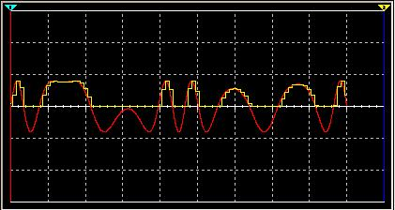
Рисунок 2 – Показания осциллографа микросхема №1.

Итак, можно заметить, что отрицательное напряжение не оцифровывается. Всё верно для оцифровки отрицательного сигнала нужно на вход Vref- АЦП подать второе опорное напряжение с противоположным знаком к Vref+. По этому принципу достроим микросхему рисунок 3.

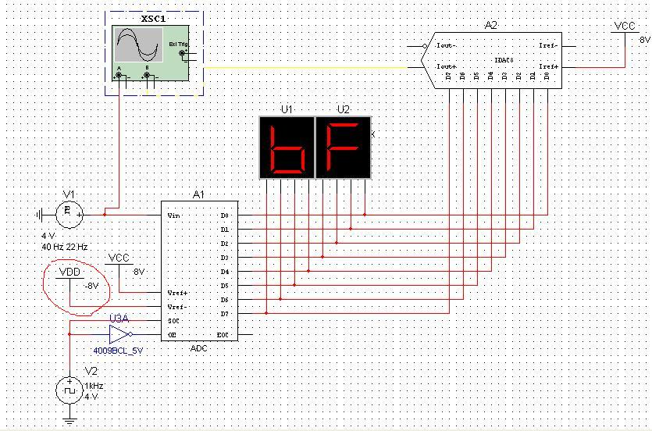
Рисунок 3 – Микросхема №2.

Показания осциллографа для этой микросхемы представлены на рисунке 4.
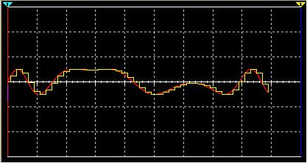
Рисунок 4 – Показания осциллографа микросхема №2.

Как видно из рисунка 4, теперь оцифровывается и диапазон отрицательного напряжения.

Теперь можно поэкспериментировать с точностью квантования амплитуды аналогового сигнала. Для этого нужно увеличить опорные напряжения, тогда число дискретных значений амплитуды останется тем же (2 в восьмой), а сам диапазон увеличиться, что приведёт к увеличению расстояний между соседними дискретными значениями. Внесём изменения в схему рисунок 5.

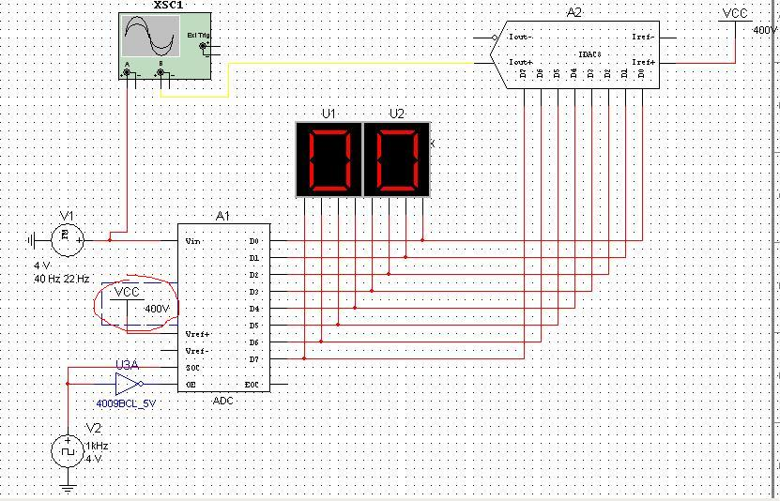
Рисунок 5 – Микросхема №3.

Показания осциллографа для этой микросхемы приведены на рисунке 6.
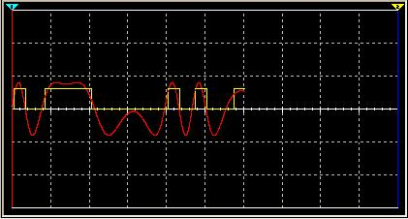
Рисунок 6 – Показания осциллографа микросхема №3.

По показания осциллографа, можно сделать вывод о том, что с значительным увеличением опорного напряжения, точность измерений значительно уменьшилась.

Другим важным параметром АЦП является частота дискретизации. Её мы можем изменять изменяя частоту на V2. Логично предположить, что чем больше частота дискретизации, тем более точно цифровой код будет описывать аналоговый. Проверим это изменив схему рисунок 7.

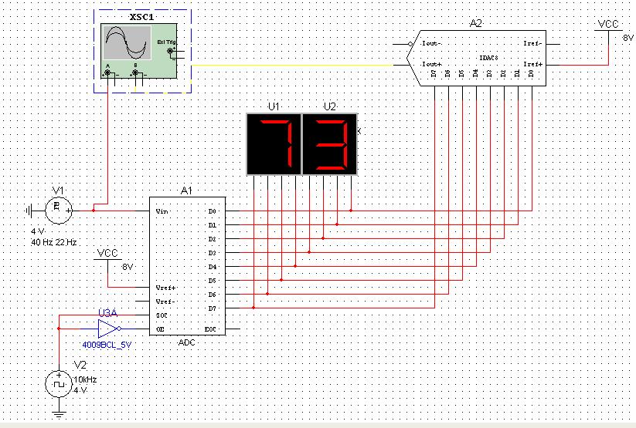
Рисунок 7 – Микросхема №4.

Показания осциллографа для этой микросхемы приведены на рисунке 8.
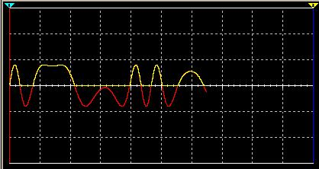
Рисунок 8 – Показания осциллографа микросхема №4.

На рисунке 8 очень хорошо отображено, что, при том же масштабе как на прошлых рисунках, две линии сливаются в одну. Это подтверждает предположение сделанное ранние об увеличении частоты дискретизации.

Попробуем определить из графика осциллографа частоту дискретизации. Для этого установить частоту 60 КГц на V2. Изменим микросхему рисунок 9.
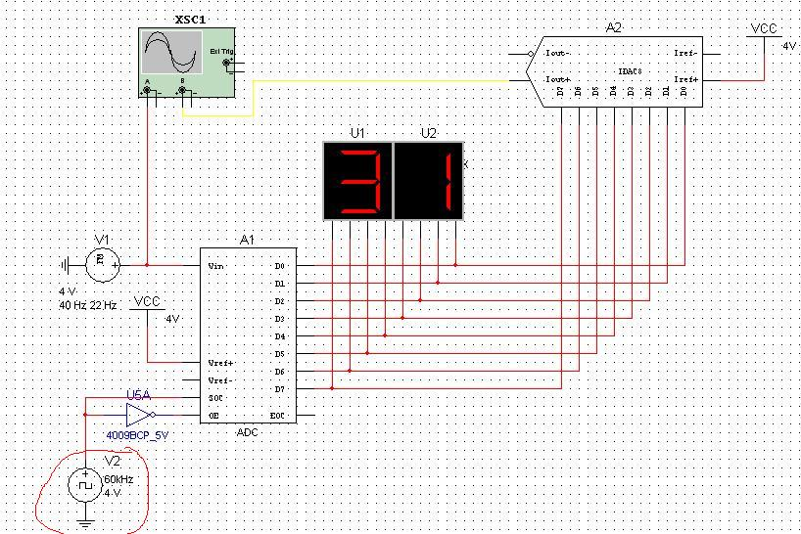
Рисунок 9 – Микросхема №5.

Показания осциллографа для этой микросхемы приведены на рисунке 10.

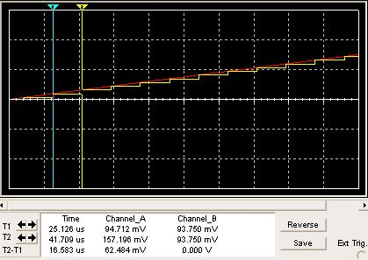
Рисунок 10 – Показания осциллографа микросхема №5.

Видно, что время между ступеньками 16.583 мкс. Из этого найдём, частоту дискретизации 1/16.583*10⁻⁸ = 60 302 Гц.

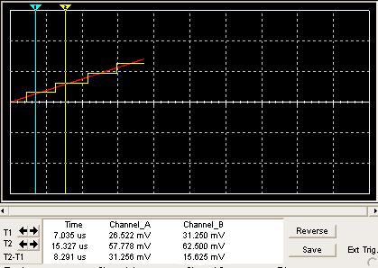
Видно, что шаг между ступеньками 15.625 мВ. Из этого найдём, опорное напряжение: 15.625*256=4 В.

